Задание №1

Современный художник изобразил улицу средневекового города. Но что это?! Видно, в школе он был нерадивым учеником — кое-что перепутал. Какие четыре ошибки допустил художник?
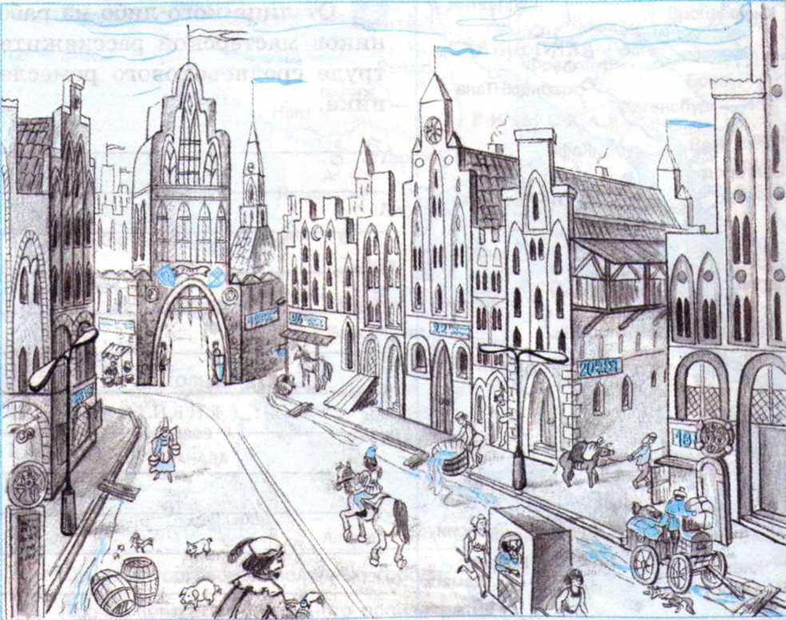

1.________________________________________________
2.________________________________________________
3.________________________________________________
4.________________________________________________

Задание №2
Ознакомьтесь с отрывком из документа (1219г.), который свидетельствует о правах, дарованных германским императором Фридрихом II одному из городов. Впишите пропущенные слова.
Если же какой-либо чужак пришёл жить в названный город и так оставался там в течение________________________________________________________________
Причём ни разу ему не ставили на вид рабского состояния, не уличили его в этом и сам он в этом не признавался, то пусть он пользуется общею с другими гражданами свободою, и после смерти его никто да не посмеет объявлять его своим рабом.

СРЕДНЕВЕКОВЫЕ ГОРОДА ЗАПАДНОЙ ЕВРОПЫ
ВАРИАНТ №1
1.В каком веке в Европе происходит активное появление новых городов?
а) 9-10; б) 10-11; в) 11-12.
2. Какова причина появления новых городов?
а) ремесло отделилось от сельского хозяйства, развитие торговли;
б) укрепление феодального землевладения;
в) войны между государствами.
3.Где появлялись города?
а) на пересечении торговых путей;
б) у мостов и морских гаваней;
в) у стен больших монастырей и замков феодалов;
г) верно всё, что указано под а), б), в).
4. Почему горожане огораживали город рвом и валом?
а)для защиты от нападений врагов;
б) чтобы обозначить границы города;
в) для защиты от сглаза завистников.
5. Почему жители городов боролись с сеньорами?
а) хотели освободиться от влияния и поборов феодалов;
б) сеньоры не вкладывали деньги на развитие ремесла;
в) в городе было много незанятых в хозяйстве воинов.
Задание №4
СРЕДНЕВЕКОВЫЕ ГОРОДА ЗАПАДНОЙ ЕВРОПЫ
ВАРИАНТ №2
1.Как назывался город, жители которого смогли победить в борьбе с сеньором?
а) коммуна; б) колония; в) метрополия; г) муниципия.
2.Как называлось управление городом, жители которого победили в борьбе с сеньором?
а) самовыживание; б) самоуправление; в) самоопределение.
3. Как назывался орган управления городом, который избирался горожанами?
а) совет старейшин; б) совет министров; в) городской совет.
4. Как назывался глава городского совета в Англии и Франции?
а) мэр; б) пэр; в) сэр.
5. Как называлось здание, где находился городской совет?
а) арсенал; б) ратуша; в) администрация.

Задание №3
Групповое задание
КАЖДОДНЕВНЫЕ ПРОБЛЕМЫ РЯДОВОГО БЮРГЕРА(от 1-го лица ед.ч.)
_______________________________________________________________________________________________________________________________________________________________________________________________________________________________________Групповое задание
КАЖДОДНЕВНЫЕ ПРОБЛЕМЫ НЕБЮРГЕРА(от 1лица ед.ч)
__________________________________________________________________________________________________________________________________________________________
Групповые задания.

КАЖДОДНЕВНЫЕ ПРОБЛЕМЫ ГОРОДСКОГО СОВЕТА (от 1лица мн.ч.)
__________________________________________________________________________________________________________________________________________________________

